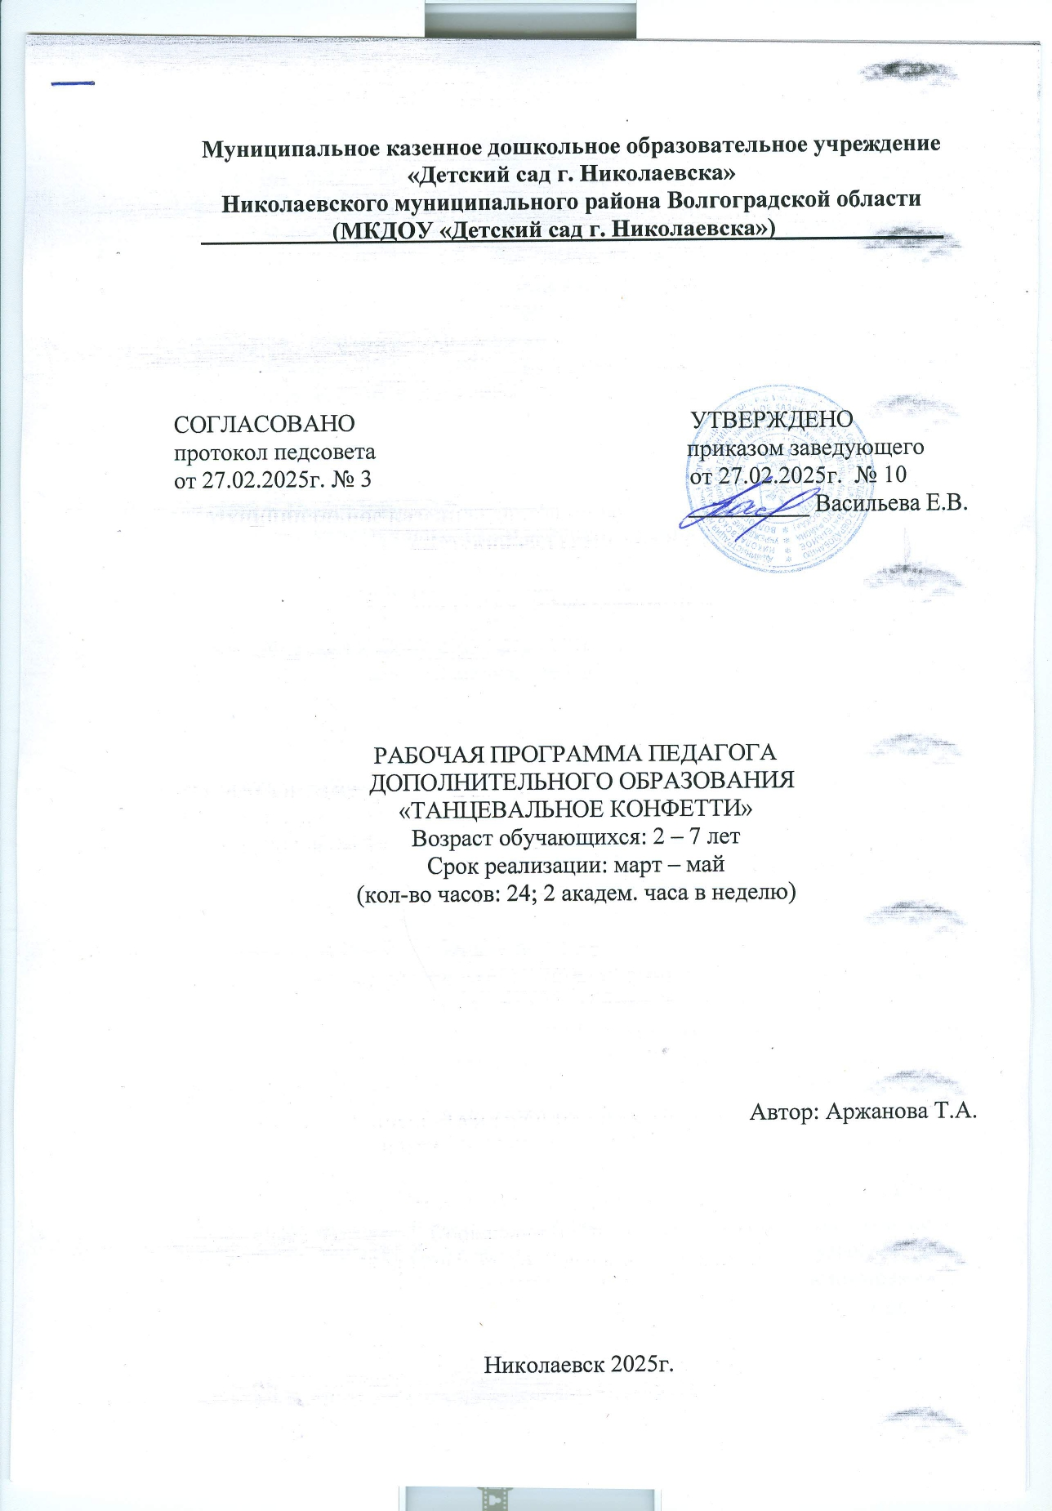

**Муниципальное казенное дошкольное образовательное учреждение**

**«Детский сад г. Николаевска»**

**Николаевского муниципального района Волгоградской области**

**(МКДОУ «Детский сад г. Николаевска»)______________**

**­­­­­­­­­­­­**

СОГЛАСОВАНО УТВЕРЖДЕНО

протокол педсовета приказом заведующего

от 27.02.2025г. № 3 от 27.02.2025г. № 10

__________ Васильева Е.В.

РАБОЧАЯ ПРОГРАММА ПЕДАГОГА

ДОПОЛНИТЕЛЬНОГО ОБРАЗОВАНИЯ

«ТАНЦЕВАЛЬНОЕ КОНФЕТТИ»

Возраст обучающихся: 2 – 7 лет

Срок реализации: март – май

(кол-во часов: 24; 2 академ. часа в неделю)

Автор: Аржанова Т.А.

Николаевск 2025г.

**Пояснительная записка.**

Фитнес (от англ. «to be fit») – «быть в форме», значит, хорошо себя чувствовать, быть здоровым, хорошо выглядеть. Фитнес включает в себя множество программ по физической культуре различных направлений. Что касается детского фитнеса, то двигательная активность представлена интересными игровыми, танцевальными упражнениями, которые оказывают благотворное влияние на укрепление здоровья ребенка, его физическое и умственное развитие. Множество современных направлений фитнеса, адаптированных для детей, позволяет проводить очень интересные насыщенные занятия с детьми, которые позволяют добиться значительного тренировочного эффекта.  При этом за основу берется ритмика, как одно из направлений фитнес – программ, построенных на основе различных гимнастических упражнений, выполняемых под музыку.

Ритмика – это ритмические движения под музыку с предметами или без них, и именно она является начальным этапом освоения искусства танца.

Танец – это средство воспитания и развития личности ребёнка, которое способно создать благотворную почву для раскрытия его потенциальных возможностей и самореализации. Гармоничное соединение движения, музыки, игры формирует атмосферу положительных эмоций, которые в свою очередь раскрепощают ребёнка, делают его поведение естественным и красивым.

Занятия ритмикой и танцем развивают физические качества, вырабатывают правильную осанку, посадку головы, походку, силу, ловкость, координацию движений, устраняют такие физические недостатки как сутулость, косолапость, искривление позвоночника и т.д. Танец обучает правилам поведения, хорошим манерам, культуре общения, развивает ассоциативное мышление, пробуждает фантазию и побуждает к творчеству, улучшает состояние здоровья.

Актуальность. Сейчас, как никогда внимание педагогов обращено на творческое развитие ребенка во всех областях его деятельности, на выявление его способностей, индивидуальности, поэтому новизна программы заключается в том, чтобы всесторонне способствовать творческому началу детей, развивать их фантазию и инициативу. Программа дает возможность осуществлять развитие эмоционального восприятия музыки посредством отображения в движениях ее характера, темпа, динамики и других средств музыкальной выразительности.

Программа вводит детей в большой и удивительный мир хореографии, посредством игры знакомит с некоторыми жанрами, видами, стилями танцев. Помогает им влиться в огромный мир музыки – от классики до современных стилей, и попытаться проявить себя посредством пластики близкой детям. Путем танцевальной импровизации под понравившуюся музыку у детей развивается способности к самостоятельному творческому самовыражению. Формируется умение передать услышанный музыкальный образ в рисунке, пластике.

**Направленность программы**

Дополнительная общеобразовательная общеразвивающая программа «Танцевальное конфетти» направлена на сохранение и укрепление здоровья детей младшего и старшего дошкольного возраста, повышение двигательной активности. Программа основана на принципе постепенного увеличения нагрузки в соответствии с возрастанием уровня тренированности детей, что предполагается при регулярном посещении занятий.

Занятия по данной программе не предполагают предварительного отбора детей по физическим качествам. Ограничением выступают только медицинские противопоказания. Занятия проводятся в музыкальном зале. Возраст обучающихся: 2-7 лет. Общий объем часов: 24 часа; 2 академических часа в неделю; продолжительность занятия – 30 минут;

Цель программы – обучение детей творческому исполнению танцевальных движений и передаче образов через движения, формирование социально значимых личностных качеств и развитие творческих способностей посредством ритмики и танца.

Задачи программы:

- *Укрепление здоровья и развитие физических качеств:* развитие мышц опорно-двигательного аппарата; формирование правильной осанки; развитие дыхательной и сердечно сосудистой систем.

- *Совершенствование психомоторных способностей занимающихся:*  развитие координации рук, ног, корпуса, мышечной силы, гибкости и

выносливости; развитие чувства ритма, музыкального слуха, внимания, памяти, умения согласовывать движения с музыкой.

- *Развитие творческих и созидательных способностей у дошкольников:*

 воспитание умения эмоционального самовыражения, раскрепощенности и

творчества в движениях; формировать умение импровизировать под музыку; развивать лидерство, инициативу, чувство товарищества, взаимопомощи и трудолюбия; развивать стремление к взаимодействию с другими детьми, достигать общего результата.

Ожидаемые результаты.

Дети должны знать основные танцевальные позиции рук и ног. Владеть навыками ориентировки в пространстве и приобретать определенный «запас» движений в ритмических и танцевальных упражнениях. Должны уметь передать характер музыкального произведения в движении. Уметь точно и правильно исполнять танцевальные постановки. Владеть основами элементов детского фитнеса и хореографического искусства, уметь выражать в движении основные средства музыкальной выразительности.

Содержание программы

«Танцевальное конфетти»

Программа включает в себя следующие разделы:

1. «Музыкально-ритмические рисунки» (тренаж)

Подобные упражнения включатся в начало занятий, т.к. их исполнение способствует концентрации внимания у детей, созданию бодрого, приподнятого настроения. Важным является также психофизический «разогрев», после которого детям уже легче осваивать те или иные танцевальные движения.

2. «Парные и круговые пляски».

Предлагаемый репертуар также отличается доступностью для исполнения детьми разного возраста, универсальностью с точки зрения включения в любую праздничную программу.

3. «Сюжетные и характерные танцы». «Танцы-игры»

Это готовый репертуар для детских праздников. Эти танцы отличаются доступностью, легкостью освоения детьми с разной подготовкой. Их можно оформить яркими костюмами и атрибутами. При исполнении данного репертуара детьми, обращается внимание на выразительность мимики и движений.

4. **Ритмика**. Изучение простых и лёгких танцевальных упражнений. Специально подбираемые по жанру, темпу, ритму и характеру мелодии, чтобы дети могли познакомиться с музыкой во всём её многообразии.

5. **Фитбол – гимнастика**. Гимнастика, игры на больших разноцветных мячах.

6. **Игровой стретчинг.** Оздоровительная методика, которая направлена на укрепление позвоночника и основана на статичных растяжках мышц тела и суставно - связочного аппарата рук, ног, позвоночника, позволяющих предотвратить нарушения осанки и исправить ее, оказывающих глубокое оздоровительное воздействие на весь организм.

**Материально-технические условия**

*Технические средства:*

музыкальный центр,

аудио материал,

экран,

проектор,

персональный компьютер.

*Оборудование:*

платочки,

ленточки на палочках,

обручи,

флажки,

погремушки,

цветы,

воздушные шарики,

мячи,

султанчики,

Фитбол-мячи.

Календарно-тематический план «Танцевальное конфетти» с марта по май

|  |  |  |
| --- | --- | --- |
| № занятия | Тема | Количество  занятий |
| 1 | Вводное. Инструктаж по технике безопасности на занятиях. | 1 |
| 2 | |  | | --- | | «Экскурсия в лес на поезде» | | 1 |
| 3 | «Веселая карусель» | 1 |
| 4-5 | «Путешествие на волшебный остров» | 2 |
| 6-7 | «Магазин игрушек» | 2 |
| 8 | Закрепление пройденного материала | 1 |
| 9-10 | «Весенняя карусель» | 2 |
| 11-12 | «Мы танцуем!» | 2 |
| 13-14 | «Делай как я!» | 2 |
| 15-16 | «Любим танцевать» | 2 |
| 17 | Закрепление пройденного материала | 1 |
| 18-19 | «Веселая капель» | 2 |
| 20-21 | «Раз, два, три, а ну-ка повтори!» | 2 |
| 22-23 | «Танцевальное шоу «Мы звезды!» | 2 |
| 24 | Отчетный концерт «Ну-ка все вместе» | 1 |

Перспективный план работы:

|  |  |  |
| --- | --- | --- |
| № занятия | Содержание занятий | Количество  часов |
| 1 | Правила поведения и безопасности. Игры. | 1 |
| 2 | Музыкально-ритмическое упражнение «Танцуем  сидя» (книга №2, стр.7)  Танец с зонтиками.  Игра «Море волнуется…» | 1 |
| 3 | «Веселая разминка» (кассета «Все мы дружим с  песенкой»)  «Полька тройками» (книга №5, стр. 37)  Игра «Баба-Яга» (Колокольчик №12, стр.14) | 1 |
| 4-5 | Веселый тренаж «Бабка-Ежка» (книга №5, стр.8)  Танец с султанчиками (книга №4, стр.36)  Игра «Если нравится тебе…» (книга №2, стр45) | 2 |
| 6-7 | Ритмическое упражнение «Раз, два, три!» (книга  №2, стр.11)  Танец «А я солнышко люблю» (кассета «Солнышко»)  Игра «Аист и лягушки» (Колокольчик №12, стр.11) | 2 |
| 8 | Закрепление пройденного материала | 1 |
| 9-10 | «Весенняя разминка» (кассета «Все мы дружим с  песенкой»).  Полька «Парами»  Игра «Звездочет»  (Колокольчик №12, стр.17) | 2 |
| 11-12 | Музыкально-ритмическое упражнение «Руки вверх!» (книга №2, стр.8)  Танец с цветком (книга №2, стр. 34)  Игра «Колечко» (Колокольчик №12, стр. 16) | 2 |
| 13-14 | Ритмическое упражнение «Роке-н-рол» (книга №2, стр.10)  Танец с гирляндами (книга №4, стр.16)  Игра «Дразнилка» (Колокольчик №12, стр.16) | 2 |
| 15-16 | «Шел козел по лесу…»  «Ритмический танец» (книга №2, стр.9) | 2 |
| 17 | Закрепление пройденного материала | 1 |
| 18-19 | Весенняя разминка «Воробушки» (книга №8, стр11)  Танец «Веселая капель»  Игра-тренаж «Буги-вуги» (книга №4, стр.10) | 2 |
| 20-21 | Музыкально-ритмическое упражнение  «Капельки» (книга №1, стр. 3)  Сюжетный танец «Зонтики и дождик» (книга №3, стр. 34)  Танец-игра «Танец с ложками» (книга 4, стр. 19) | 2 |
| 22-23 | Ритмическое упражнение «Раз, два, три!» (книга  №2, стр.11)  Танец «А я солнышко люблю» (кассета  «Солнышко»)  Игра «Аист и лягушки» (Колокольчик №12, стр.  11) | 2 |
| 24 | Отчетный концерт «Ну-ка все вместе» | 1 |

**Список литературы:**

1. Суворова Т.И. Танцевальная ритмика для детей: Учеб. пособие. – СПб.: «Музыкальная палитра», 2004.

2. Т.И. Суворова «Танцуй, малыш» -№1.

3. Т.И. Суворова «Танцуй, малыш» – №2.

4. Фирилева Ж. Е., Сайкина Е.Г. «Са-фи-дансе»: Танцевально-игровая гимнастика для детей. – СПб.: «Детство - пресс», 2000.

5. Макарова Е.П. Ритмическая гимнастика и игровой танец в занятиях стретчингом. – СПб: Искусство, 1993.

6. Сулим Е.В. Игровой стретчинг. – М., 2014.